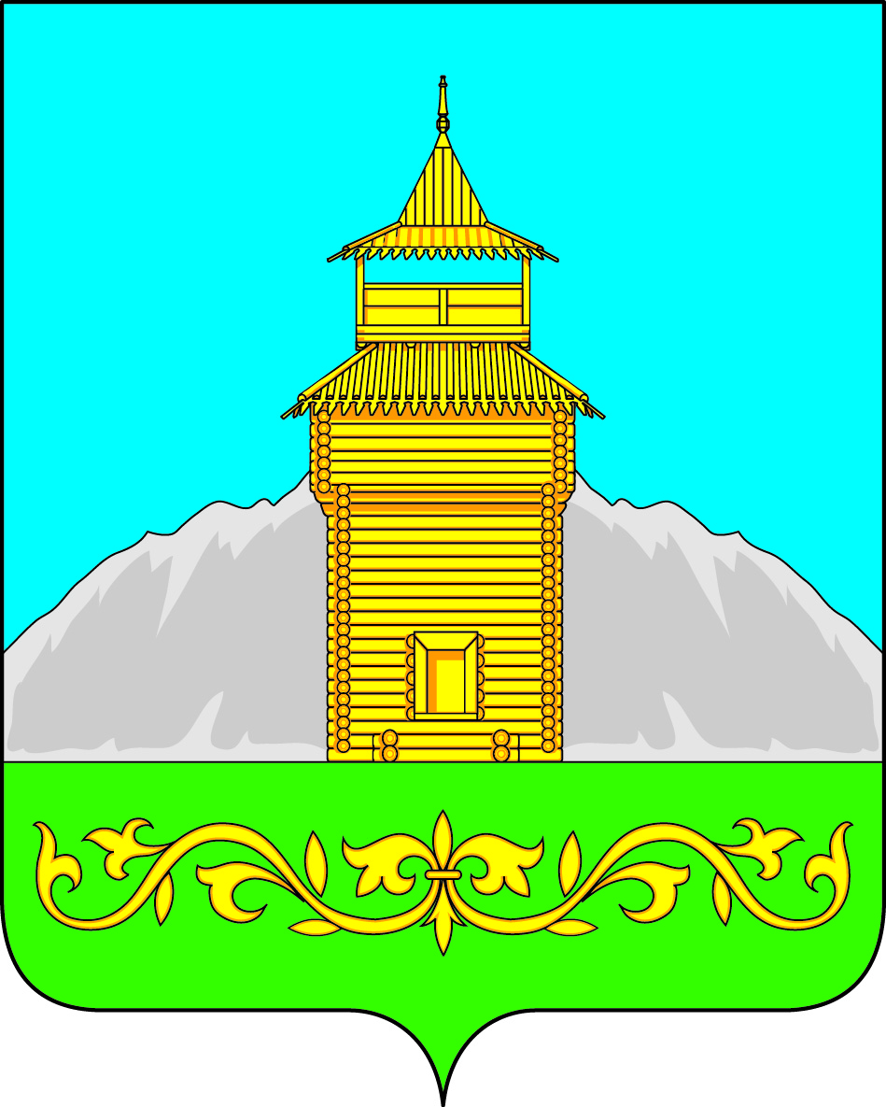

Российская Федерация
Республика Хакасия
Таштыпский район
Совет депутатов Таштыпского сельсовета

Р Е Ш Е Н И Е

12 сентября 2017 года с. Таштып № 31

О прекращении полномочий главы
Таштыпского сельсовета
А.А. Дьяченко

В соответствии п.2, ч.6 ст. Федерального Закона РФ от 06.10.2003г. № 131-ФЗ «Об общих принципах организации местного самоуправления в РФ». Рассмотрев заявление главы Таштыпского сельсовета о прекращении полномочий на основании личного заявления, в связи избранием 10 сентября 2017 года главой Таштыпского района, руководствуюсь п.2, ч.1, ч.4, ст.34 Устава муниципального образования Таштыпский сельсовет, Совет депутатов Таштыпского сельсовета, Решил:

1.Прекратить полномочия главы Таштыпского сельсовета Дьяченко А.А.
2. Временно исполняющим обязанности главы Таштыпского сельсовета назначить заместителя главы Таштыпского сельсовета Шулбаева И.В.
3. Контроль за исполнением настоящего решения возложить на комиссию по вопросам социальной политики, законности и правопорядка (А.И. Салайдинова).
4. Решение Совета депутатов Таштыпского сельсовета опубликовать на сайте Таштыпского сельсовета.
5. Настоящее решение вступает в силу со дня его опубликования (обнародования).

Депутат на постоянной основе
Совета депутатов Таштыпского сельсовета Борисовская Л.М.

